2014-2015学年赴香港大学交流学习总结报告
王笑天

我是管理与经济学部2012级物流工程本科生王笑天，于2014年9月至2015年5月在香港大学交流学习。两个学期的生活给了我新的体验，我改变了很多，也成长了很多。写这篇报告，一是对自己这次交流经历的总结，另外也想为今后外出交流的学弟学妹留下一些资料，希望能有所帮助。
首先，我想感谢母校给了我这个难得机会。天大的平台给学生外出交流学习提供了各种可能，我认识的同学中除同去香港的，还有有去欧洲，北美，台湾，新加坡各个学校的，可以说遍布世界。此外，我还想特别感谢国际交流处的老师们，从最初的筛选面试到后续相关手续办理，工作很繁琐，还要受到来自不同学生的电话邮件“骚扰”，另外还要担心我们是否适应外面的生活，着实辛苦。还记得到港大的前两个月，还在适应期，一切都不是那么如意时收到了国际处老师的关心邮件，满满的感动之余，也感觉自己充满了力量。
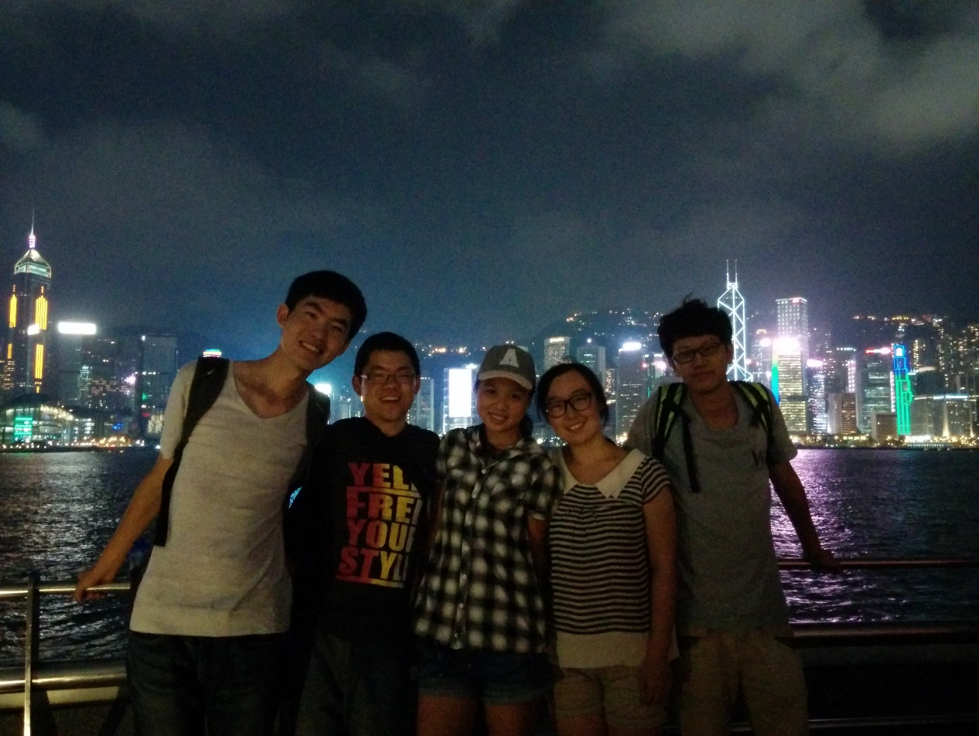
初到港大，我经历了一段适应期：听课时要随时拿手机查单词；口语“捉襟见肘”却不得不为了分数逼自己发言；舍友们日常交流都用我并不能听懂的广东话；饮食上也不习惯肉食为主的饭菜。好在自己心态不错，逐渐地听课发言不成问题，生活方面的不适应也很快就消失了。

一 学习
港大是全英文教学，每门课每周上课是3个小时，有的课还会有另外的实验部分。课程作业基本上都是大作业的形式，有要求独立完成的也有要求小组完成的，难度比较大，要投入很多时间精力才能完成。而因为每个作业占最后成绩10%到20%，所以还是蛮重要的。港大的一个特点就是临近期末时的疯狂，各课的作业，测验，展示一同袭来，我还记得整个4月份自己都是满负荷“运转”的，最多的时候同时有10个deadline在身上，有时收到教授的邮件里面同时有两个作业然后下周就一同截止。不只是我，几乎所有的同学都处于这种状态。经常在图书馆看到那种缺乏睡眠，红着眼却不得不守着电脑写作业的人。好在图书馆期末通宵开放还有沙发，能休息休息继续战斗。现在想来还挺怀念那几个星期的。
除了完成课业内的学习外，我觉得与老师交流也是很重要的，有时十分钟的聊天可能就对自己的认识有很多改变。我经常跟系里的一位老师交流，向他请教一些问题，加深了自己对最优化问题的理解。后来他指导我研究疏散优化问题，还在我将要离港前给了我暑期带薪做研究助理的offer让我继续进行研究。

二 参与活动
港大的活动很丰富，大大小小的活动几乎每天都有很多，有学术上的讲座，研讨会，也有各个兴趣类活动，关注邮件的信息就可以选择自己感兴趣的报名参加。我参加了一个叫做“HKU Mentorship”的活动，它给每两个参与学生都分配一位导师。这些导师来自不同行业，都是自愿想参与这个项目成为学生的导师。我的导师YC是一个小公司的VP，一位超级nice的lady。半年时间内我们小组参观了刚刚对公众开放的慈善寺，到沙田马场看赛马，品尝半岛酒店的下午茶，大家都成了很要好的朋友。当然，除了玩之外，YC还给了我很多关于学习和职业上的建议，指出了我的一些不足，对我帮助很大。
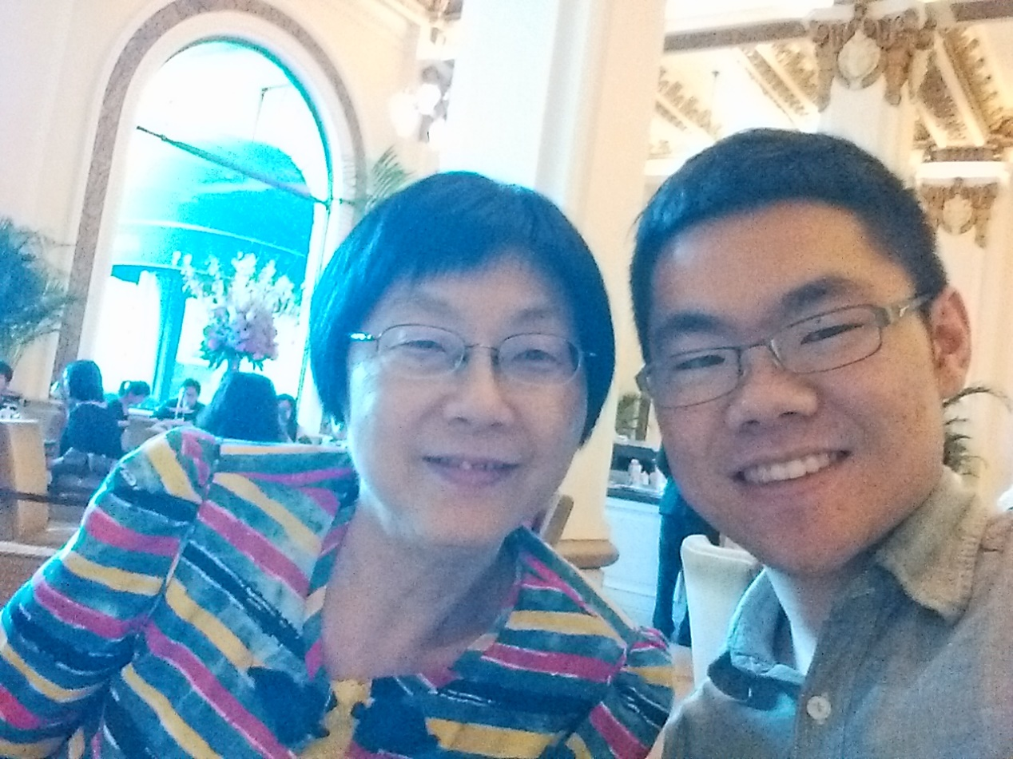
三 生活
香港的生活丰富多彩，我认识了来自欧美，东南亚，韩国等世界各地的很多朋友。只要持开放态度，很快就能结识朋友，Facebook上也会有各种有意思的活动推送，比如各地美食品尝会，攀岩，夜店蹦迪等，想放松的时候我就会邀请好友一块儿参加。我最好的哥们Kaushal来自斯里兰卡，在港大读计算机，他推迟毕业了一年然后在香港的中电做实习生，network的能力强，而且做起事来有计划。我们在篮球场认识，后来经常一块打球，远足，露营，也时常会讨论问题，交流认识，两个人都获益匪浅。
最后提一下住宿问题。这次我们同去的5个人是一起申请的相对好申的三村宿舍，所以最后都住在一起。值得一提的是，三村的三个舍堂RC Lee，Wei Lun和Lihaisen其实是在一起的，不必纠结选哪个。宿舍一般是两人间，然后舍堂对交流生是很宽松的，除了每月例行的高桌晚宴外，不会要求交流生参加其他的活动。不过我还是参加了比较多的楼层活动，有深夜环港岛骑行，海滩烧烤，寿司自助等。舍友们也都很友好，经常邀请我参加他们的活动，交流上基本上用英文或者普通话都可以，对不同人选择最有效的语言就好。
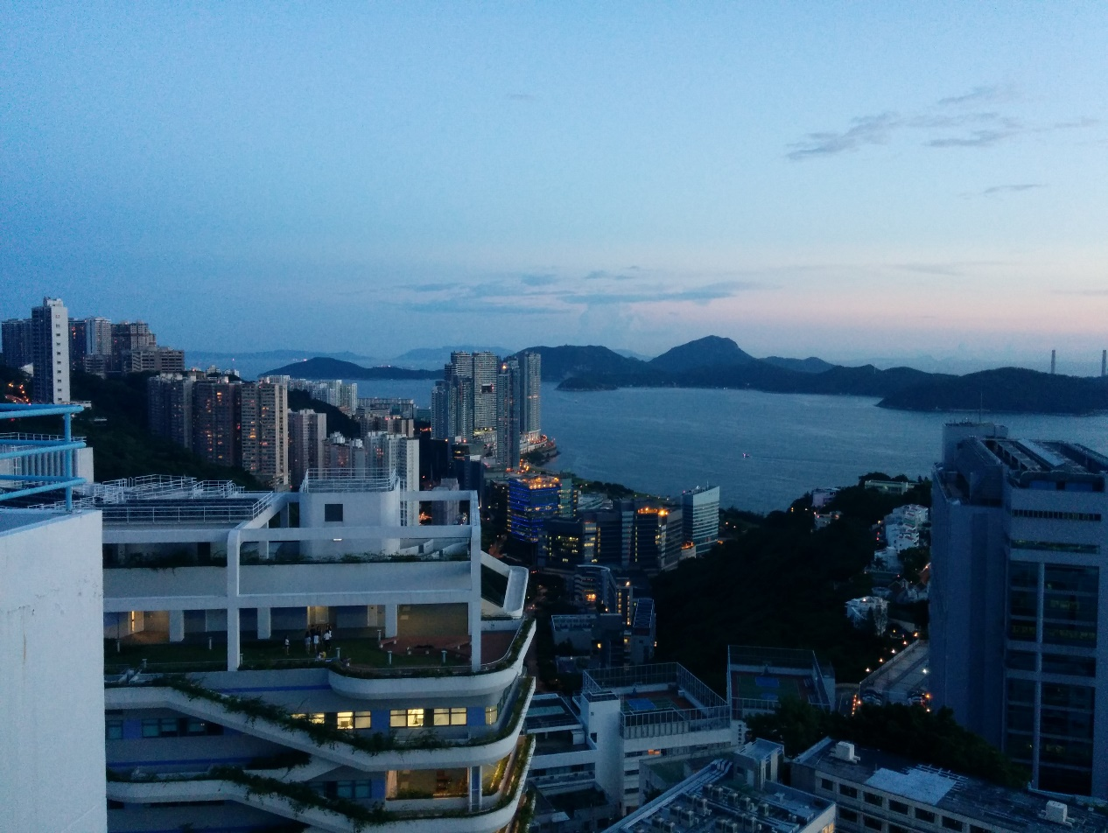

四 总结
香港交流学习一年，我收获颇丰。如果要把所有的感悟总结成一句话，那就是：锻炼体魄，以开放的心态有计划的去生活。最后再一次的感谢学校和老师们为我提供的这次机会，这段生活将成为我终生难忘的美好回忆。

王笑天
7/1/2015

